Тренировка № 1 (ПОНЕДЛЬНИК)
Теория
- 2 судья (месторасположение, полномочия, обязанности.
- Переназначение нового либеро.
- Ситуационная задача: Между партиями член команды А получил замечание за грубое поведение от первого судьи. Команда А должна была подавать первой в следующей партии. Что должно последовать далее?
Найти ответы на вопросы (Написать от руки, сфотографировать и скинуть на проверку Шереметьеву Аркадию Игоревичу вконтакте).

Тренировка № 2 (ВТОРНИК)
Практика
№ упр. | Время | Описание
1 | 15 мин. | Бег на месте с подъемом колен  Упражнения для шеи  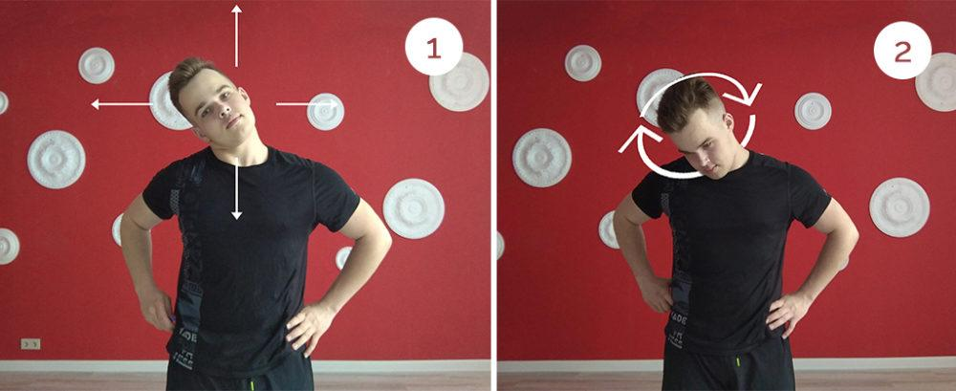  -Наклоны головы вперед-назад, влево и вправо  Упражнение выполняйте с опущенными плечами.  -Круговые вращения головой  Начните с маленькой амплитуды и постепенно её увеличивайте.  Упражнения для плечевого сустава  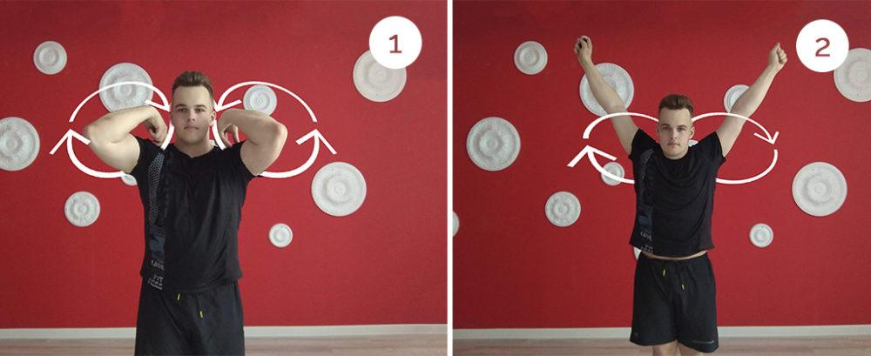  -Круговые вращения согнутыми руками  В этом упражнении пальцы прижаты к плечам.  -Круговые вращения руками  Начните с маленькой амплитуды и постепенно увеличивайте диапазон движений.  Упражнения для локтевого сустава  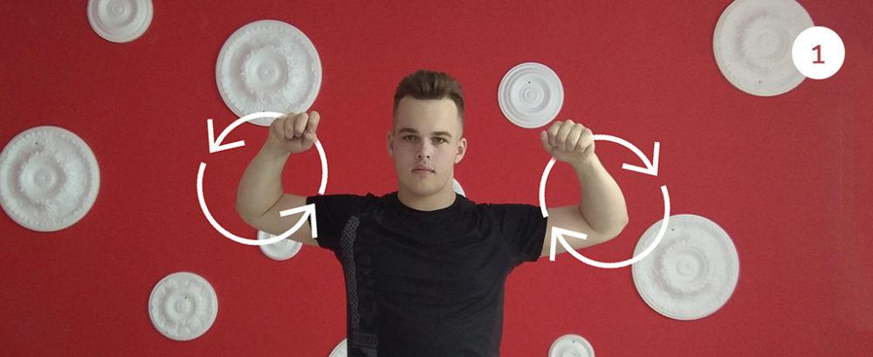  -Круговые вращения предплечьями  Руки расставлены в стороны.  Упражнения для лучезапястного сустава  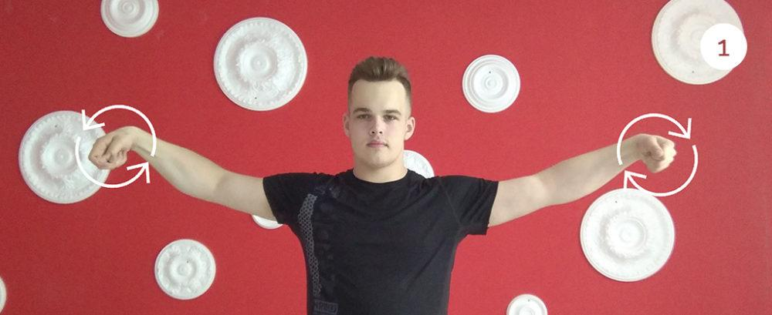  -Круговые вращения кистями  Руки расставлены в стороны.  Упражнения для поясничного отдела позвоночника  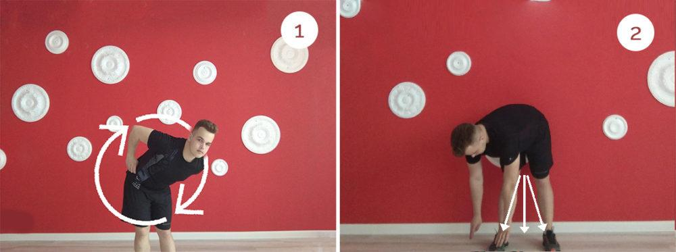  -Круговые вращения туловищем  Выполняйте упражнение в доступной амплитуде. Руки можно поставить на пояс или держать в замке на уровне груди.  -Наклоны туловища к левой ноге, к середине и к правой.  Ноги должны быть прямыми.  Упражнения для тазобедренного сустава  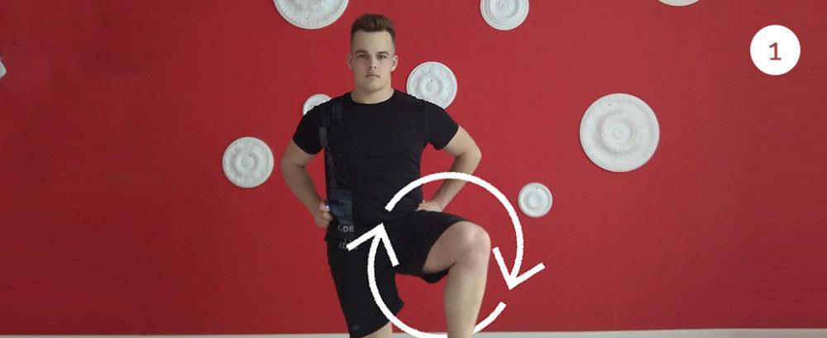  -Круговые вращения согнутой ногой  В движение включайте только тазобедренный сустав. Выполняйте упражнение в такой амплитуде, чтобы таз оставался на месте. Можно опереться о стену, если сложно держать равновесие.  Упражнения для коленного сустава  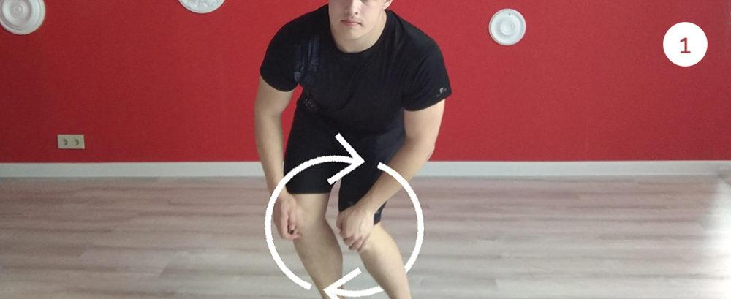  Круговые вращения коленами  Руки находится на коленях.  Упражнения для голеностопного сустава  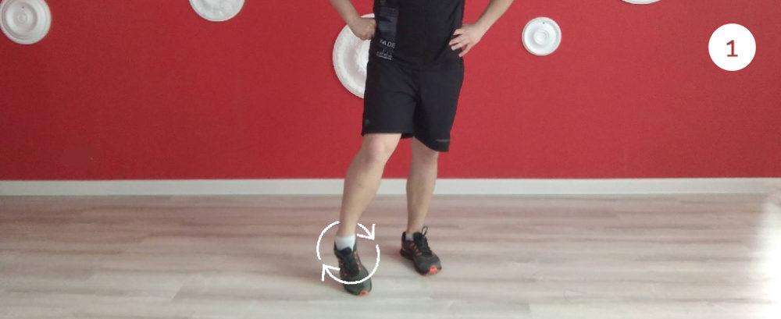  Круговые вращения стопой  Выполняйте упражнение в максимальной амплитуде.  20 отжиманий узким хватом с колен, 20 пресс, 20 выпадов правой и левой ногой.
2 | 20 мин. | Комплекс упражнений 60/15.  Скачивайте приложение Табата Таймер и настраиваете таким образом:  Подготовка 10  Работа 60  Отдых 0  Циклы 15  Сеты 1  Отдых между сетами 0  Успокоиться 0  И нажимаете Старт  Выполняете 3 упражнения максимально быстро. Если сделали за 45 сек. То 15 отдыхаете, если сделали за 30 сек. То отдыхаете 30.  1 упражнение выполняете 5 раз.  Отжимания с колен  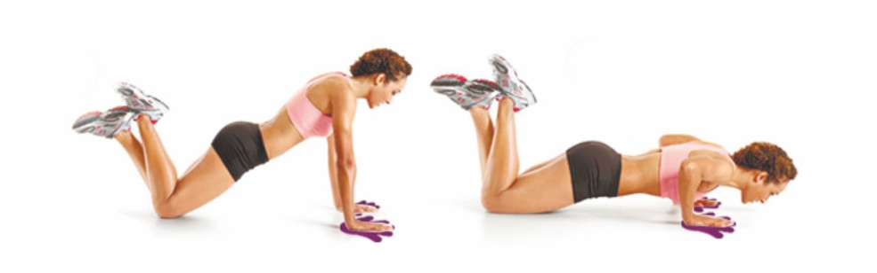  2 упражнение выполняете 8 раз.  Поднимание таза из положения лежа  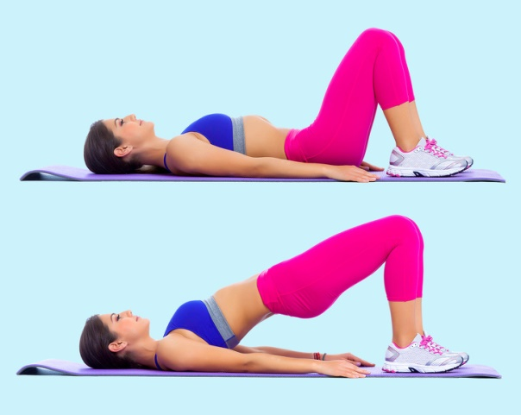  3 упражнение выполняете 5 раз.  Книжка  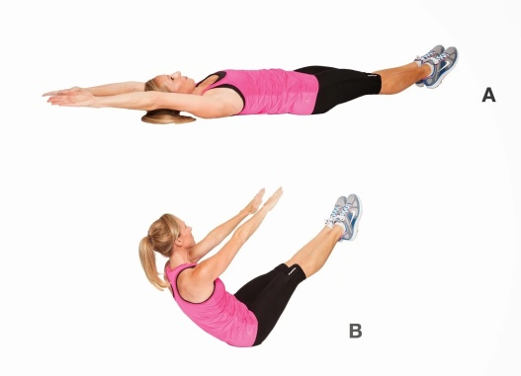  Все 3 упражнения выполняйте 15 циклов  2 ЦИКЛА СНИМАЕТЕ НА ВИДЕО И ОТПРАВЛЯЕТЕ МНЕ ВКОНТАКТЕ!!!!!
3 | 100 раз  100 раз  10 раз сесть и лечь  100 раз  100 раз  50 раз  50 раз  50 раз  50 раз  По 50 раз.  100 раз  100 раз  100 раз  50 раз  50 раз  100 раз  100 раз | Все упражнения выполняйте, считая максимальную серию.  - Передача сверху над собой в положении лежа на спине.  20 ПЕРЕДАЧ ВЫПОЛНЯЕМ НА КАМЕРУ И ОТПРАВЛЯЕМ ВИДЕО МНЕ ВКОНТАКТЕ  - Передача сверху над собой в положении сидя.  - Ложимся на спину ногами к стене. Выполняя передачу сверху над собой, медленно поднимает туловище в сидячее положение. В положении сидя без потери мяча выполняем одну передачу в стену и продолжаем делать передачи над собой при этом медленно ложимся обратно.  - Передача сверху в стену в положении сидя.  - Передача сверху чередую передачи над собой и в стену в положении стоя.  - Передача сверху в стену из положения выпад на правую ногу.  - Передача сверху в стену из положения выпад на левую ногу.  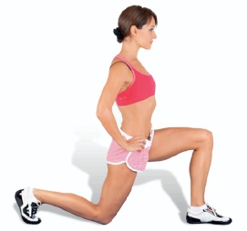  - Передача сверху в стену из положения стоя на коленях.  - Передача сверху в стену из положения стоя на коленях при этом поочередно ставим вперед на ступню левую и правую ногу  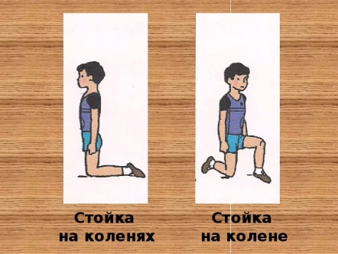  - Передача сверху в стену правой рукой и левой рукой  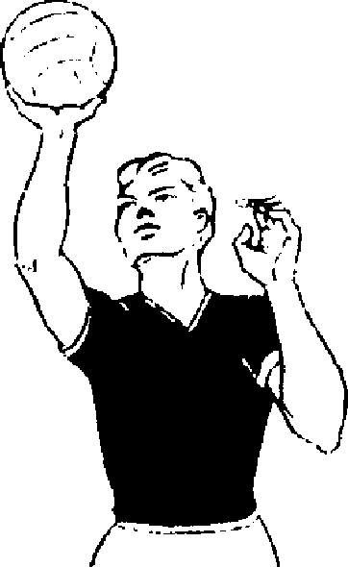  - Передача снизу над собой в положении сидя.  20 ПЕРЕДАЧ ВЫПОЛНЯЕМ НА КАМЕРУ И ОТПРАВЛЯЕМ ВИДЕО МНЕ ВКОНТАКТЕ  - Передача снизу над собой в положении стоя.  - Передача снизу в стену в положении стоя.  - Передача снизу над собой правой рукой в положении стоя.  - Передача снизу над собой левой рукой в положении стоя.  - Передача снизу над собой, чередуя правую и левую руку в положении стоя.  - Передача снизу в стену, чередуя правую и левую руку в положении стоя.
 | 1 мин. | Стойка на локтях 1 мин.  Поднимание рук и ног в положении лежа на животе 20 раз.  Книжка 30 раз.  Отжимания узким хватом с колен 30 раз.  15 подтягиваний если есть турник

Тренировка № 3(ЧЕТВЕРГ)
Теория
- Капитан, права и обязанности капитана.
- Требования к поведению, неправильное поведение и санкции за него.
- Ситуационная задача: После первого удара команды мяч перелетел через сетку за антенной. Связующий побежал за мячом в свободную зону соперника, чтобы вернуть его обратно, но мяч поле- тел по направлению к сетке над площадкой соперника.
Найти ответы на вопросы (Написать от руки, сфотографировать и скинуть на проверку Шереметьеву Аркадию Игоревичу вконтакте).

Тренировка № 4(ПЯТНИЦА)
Практика
№ упр. | Время | Описание
1 | 15 мин. | Ходьба на месте с подъемом колен  Повороты головы  Вращение плечами  Вращение локтями  Вращение руками  Вращение запястьями  Вращение тазом  Вращение ногами  Вращение коленями  Вращение голеностопа  20 отжиманий, 20 пресс, 20 приседаний  Растяжка:  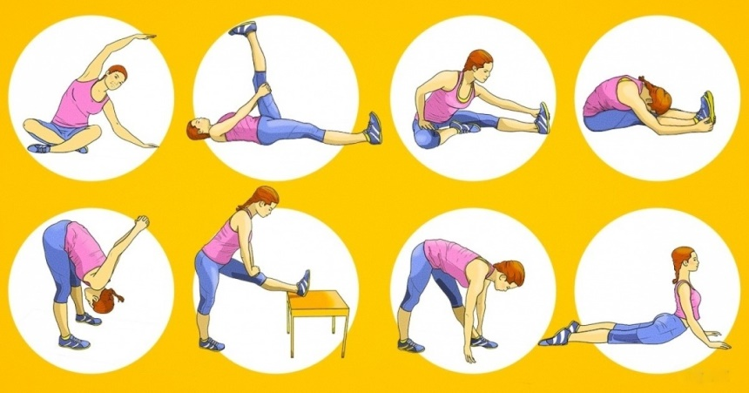
2 | 20 мин. | Комплекс упражнений 20/10.  Скачивайте приложение Табата Таймер и настраиваете таким образом:  Подготовка 10  Работа 20  Отдых 10  Циклы 8  Сеты 4  Отдых между сетами 30  Успокоиться 0  И нажимаете Старт  Выполняете каждое упражнение в среднем темпе по 20 секунд 8 раз, отдых между повторениями 10 сек.  - Прыжки с разведением рук и ног  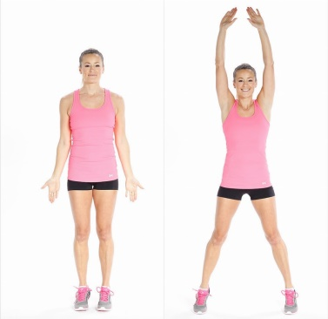  - Удар ногой вперед назад (по 4 подхода на каждую сторону)  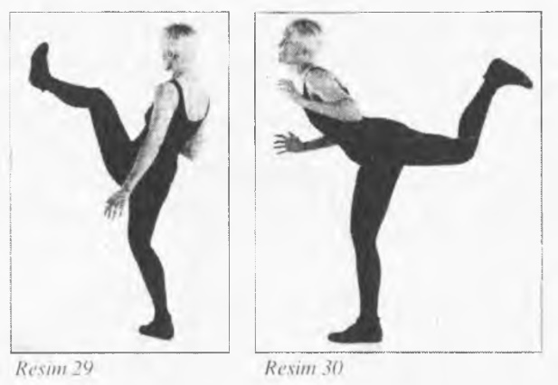  - Боковые прыжки  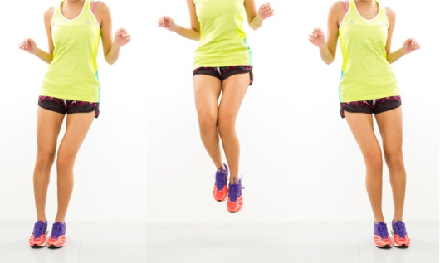  - Повороты в планке на локтях  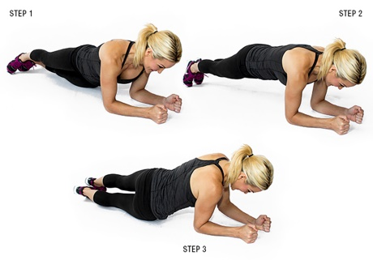  2 ЦИКЛА СНИМАЕТЕ НА ВИДЕО И ОТПРАВЛЯЕТЕ МНЕ ВКОНТАКТЕ!!!!!
3 | 100 раз  100 раз  10 раз сесть и лечь  100 раз  100 раз  50 раз  50 раз  50 раз  50 раз  По 50 раз.  100 раз  100 раз  100 раз  50 раз  50 раз  100 раз  100 раз | Все упражнения выполняйте, считая максимальную серию.  - Передача сверху над собой в положении лежа на спине.  - Передача сверху над собой в положении сидя.  20 ПЕРЕДАЧ ВЫПОЛНЯЕМ НА КАМЕРУ И ОТПРАВЛЯЕМ ВИДЕО МНЕ ВКОНТАКТЕ  - Ложимся на спину ногами к стене. Выполняя передачу сверху над собой, медленно поднимает туловище в сидячее положение. В положении сидя без потери мяча выполняем одну передачу в стену и продолжаем делать передачи над собой при этом медленно ложимся обратно.  - Передача сверху в стену в положении сидя.  - Передача сверху чередую передачи над собой и в стену в положении стоя.  - Передача сверху в стену из положения выпад на правую ногу.  - Передача сверху в стену из положения выпад на левую ногу.  - Передача сверху в стену из положения стоя на коленях.  - Передача сверху в стену из положения стоя на коленях при этом поочередно ставим вперед на ступню левую и правую ногу  - Передача сверху в стену правой рукой и левой рукой  - Передача снизу над собой в положении сидя.  - Передача снизу над собой в положении стоя.  20 ПЕРЕДАЧ ВЫПОЛНЯЕМ НА КАМЕРУ И ОТПРАВЛЯЕМ ВИДЕО МНЕ ВКОНТАКТЕ  - Передача снизу в стену в положении стоя.  - Передача снизу над собой правой рукой в положении стоя.  - Передача снизу над собой левой рукой в положении стоя.  - Передача снизу над собой, чередуя правую и левую руку в положении стоя.  - Передача снизу в стену, чередуя правую и левую руку в положении стоя.
 | 1 мин. | Стойка на локтях 1 мин.  Поднимание рук и ног в положении лежа на животе 20 раз.  Книжка 30 раз.  Отжимания узким хватом с колен 30 раз.  15 подтягиваний если есть турник

